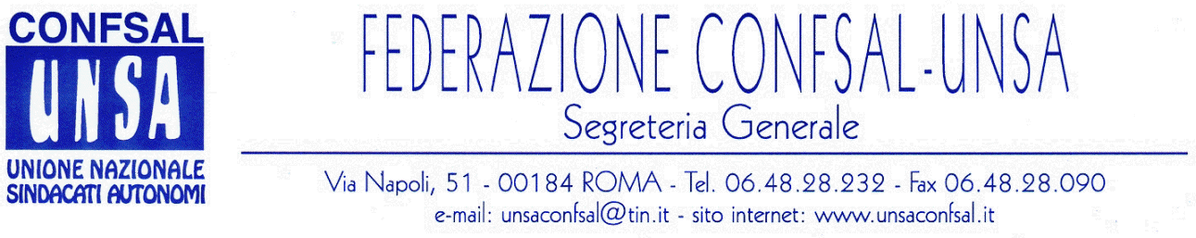

COMUNICATO N. 268/2006
PROTOCOLLO N. 481 DEL 20 OTT. 2006

AI SEGRETARI NAZIONALI DEI SINDACATI FEDERATI

AI SEGRETARI REGIONALI CONFSAL–UNSA

AI SEGRETARI PROVINCIALI CONFSAL-UNSA

LORO SEDI

Dal notiziario Confsal n. 202 del 20 ottobre 2006:

«MANIFESTAZIONE CONFSAL 20 OTTOBRE 2006

Si riporta, di seguito, il comunicato stampa diramato, oggi, al termine della Manifestazione Nazionale “Cambiamo la Finanziaria 2007” organizzata dalla Segreteria Generale:

CONFSAL: IL 7 DICEMBRE SCIOPERO GENERALE

CONTRO LEGGE FINANZIARIA 2007 !

Marco Paolo Nigi “Un milione di lavoratori in piazza contro questa Finanziaria iniqua
che ruba ai poveri per dare ai ricchi

Roma, 20 ottobre 2006. La Confsal – la Confederazione Generale dei Sindacati Autonomi dei Lavoratori – ha tenuto oggi a Roma una grande manifestazione nazionale di protesta contro il disegno di legge finanziaria 2007. Presenti oltre 700 quadri sindacali dei diversi comparti lavorativi, provenienti da tutte le province italiane, in rappresentanza di oltre 1 milione di iscritti. La manifestazione si è conclusa con un sit-in Piazza Montecitorio, dove i 700 delegati hanno aperto i loro 700 ombrelli in cui era scritto “Piove, governo ladro”.
Sono intervenuti alla manifestazione: On. Rocco Buttiglione (UDC), On. Luciano D’Ulizia (Italia dei Valori); Sen. Domenico Gramazio (AN), On. Enrico La Loggia (FI), Sen. Learco Saporito (AN), On. Guglielmo Rositani (AN), On.le Bruno Dettori (sottosegretario Ambiente).

La proposta governativa è stata giudicata:

- iniqua nei confronti dei lavoratori dipendenti, dei pensionati e dei contribuenti onesti;
- inconsistente negli investimenti nei settori strategici della crescita economica e occupazionale;
- insostenibile per i pesanti tagli alla spesa dei servizi pubblici primari (scuola, sanità, pubblica amministrazione, ecc.);
- inadeguata in relazione alle risorse da destinare al rinnovo dei contratti del pubblico impiego e alla doverosa e improcrastinabile risoluzione del precariato;
- omissiva in materia di rivalutazione delle pensioni, di previdenza integrativa e di governo delle tariffe e dei prezzi pubblici.

Nel corso della manifestazione sono state preannunciate forti azioni sindacali di protesta a livello regionale e territoriale ed è stata fissata al 7 dicembre 2006 la data dello sciopero generale, in relazione a una serie di richieste presenti nella piattaforma rivendicativa che, tra l’altro, individua 4 gravi emergenze:
- stanziamento di risorse adeguate entro l’esercizio finanziario 2007 per il regolare rinnovo dei contratti economici biennali 2006-2007 del pubblico impiego;
- previsione delle risorse necessarie per un serio avvio della previdenza integrativa;
- stabilizzazione di tutti i precari del pubblico impiego sui posti in organico disponibili e vacanti, con piena copertura del turn-over;
- garanzie e tutele per tutti i lavoratori a tempo determinato del privato e pubblico impiego.

“E’ un disegno di Legge Finanziaria – ha dichiarato il segretario generale Marco Paolo Nigi – che colpisce pesantemente i lavoratori dipendenti, i pensionati e i contribuenti onesti e pertanto è iniquo e ingiusto”. “E’ debole nella lotta all’evasione fiscale e contributiva – ha continuato Nigi –, gravosa per l’imposizione fiscale aggiuntiva e insostenibile per i consistenti tagli alla spesa dei servizi pubblici”.
“Pertanto - ha concluso Nigi – è inevitabile lo sciopero generale del 7 dicembre sulle emergenze dei contratti, del precariato e della previdenza integrativa”.
Tra i politici presenti, Rocco Buttiglione (Udc) concorda:”La Finanziaria, così com’è, anche con grandi sacrifici non riuscirà a risolvere i problemi economici del Paese. E’ necessaria una libera rappresentanza sindacale e il governo non deve blindarla, ma piuttosto rivederla con l’aiuto dell’opposizione”.

Le modalità dello sciopero fissato per il 7 dicembre 2006 saranno rese note nei prossimi giorni. (Il Segretario Generale - Prof. Marco Paolo Nigi)»

Cordialità e Saluti
IL SEGRETARIO GENERALE
Si comunica che gli uffici della scrivente Federazione resteranno chiusi dal 7/8/2006 al 25/8/2006. Pertanto, la sede sarà riaperta il 28/8/2006.

Renato Plaja

